不 符 合 项 报 告
审核领域及类型 | ■QMS □EMS □OHSMS  质量管理体系：初次认证第（二）阶段
受审核方 | 嘉善宏禄电子科技有限公司
受审核部门 | 生技部 | 陪同人员 | 黄国平
不符合事实描述:

未能提供对“外径千分尺、数显游标卡尺”等监视测量设备进行校准或验证的相关证据

上述事实不符合：■ GB/T 19001:2016 idt ISO 9001:2015标准7.1.5条款
□ GB/T 50430-2017标准 条款:
□ GB/T 24001-2016 idt ISO 14001:2015标准 条款
□ GB/T 28001-2011 idt OHSAS 18001:2007标准 条款
□ ISO45001：2018标准 条款相关要求

不符合性质：□严重 ■一般
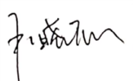
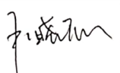
审核员： 审核组长： 受审核方代表：
日期：2020年9月19日 日期：2020年9月19日 日 期：
纠正措施验证（包括验证的主要内容和结果）

审核员： 日期：

